**GESTIÓN DE POLÍTICAS SOBRE BASE DE DATOS**

Fecha: 05-03-2021

Responsable: Cristhian Zapata

Integrantes: David Moreno, Zapata Cristhian

Versión: 1

1. OBJETIVOS

Evitar que cualquier usuario tenga acceso a los datos.

1. DECRIPCIÓN DE LA IMPLEMENTACIÓN DE LA POLÍTICA

Crear usuarios dependiendo de las necesidades de cada uno y otorgar permisos específicos para usuario.

1. RESPONSABLES DE LA IMPLEMENTACIÓN

Cristhian Zapata

1. FECHA DE LA IMPLEMENTACIÓN INICIAL

05-03-2021

1. PERÍODO DE ACTUALIZACIÓN

05-03-2021

1. MARCO TEORICO DE LA POLÍTICA DE SEGURIDAD

Role [1]

Para administrar fácilmente los permisos en sus bases de datos, SQL Server proporciona varios roles que son principales de seguridad que agrupan a otros principales. Son como grupos en el sistema operativo Microsoft Windows. Los roles a nivel de base de datos son para toda la base de datos en su ámbito de permisos.

Para agregar y quitar usuarios a un rol de base de datos, use las opciones ADD MEMBERy DROP MEMBERde la instrucción ALTER ROLE . Parallel Data Warehouse y Azure Synapse no admiten este uso de ALTER ROLE. En su lugar, utilice los procedimientos sp_addrolemember y sp_droprolemember más antiguos . Hay dos tipos de roles a nivel de base de datos: roles de base de datos fijos que están predefinidos en la base de datos y roles de base de datos definidos por el usuario que puede crear.

Los roles de base de datos fijos se definen a nivel de base de datos y existen en cada base de datos. Los miembros del rol de base de datos db_owner pueden administrar la pertenencia al rol de base de datos fija. También hay algunos roles de base de datos de propósito especial en la base de datos msdb.

Roles especiales para SQL Database y Azure Synapse

Estos roles de base de datos existen solo en la base de datos maestra virtual. Sus permisos están restringidos a acciones realizadas en master. Solo los usuarios de la base de datos en el maestro se pueden agregar a estos roles. No se pueden agregar inicios de sesión a estos roles, pero los usuarios se pueden crear en función de los inicios de sesión y luego esos usuarios se pueden agregar a los roles. Los usuarios de la base de datos contenida en el maestro también se pueden agregar a estos roles. Sin embargo, los usuarios de bases de datos contenidas agregados al rol dbmanager en master no pueden usarse para crear nuevas bases de datos.

Usuario [2]

Management Studio ofrece 6 opciones a la hora de crear un usuario de base de datos. En el gráfico siguiente se muestran las 6 opciones en el recuadro verde y se indica lo que representan.

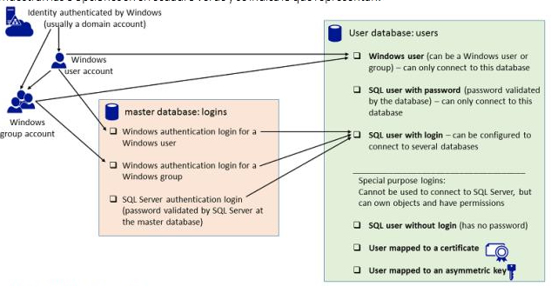

Seleccionar el tipo de usuario

Credenciales de inicio de sesión o usuario no asignado a un inicio de sesión

Si no está familiarizado con SQL Server, puede resultarle difícil determinar qué tipo de usuario quiere crear. En primer lugar, pregúntese lo siguiente: ¿tiene credenciales de inicio de sesión la persona o el grupo que necesita acceder a la base de datos? Los inicios de sesión en la base de datos maestra son habituales para las personas que administran SQL Server y para las personas que necesitan acceder a la mayoría de las bases de datos en la instancia de SQL Server(o a todas). En este caso, creará un usuario SQL con inicio de sesión. El usuario de la base de datos es la identidad del inicio de sesión cuando está conectado a una base de datos. El usuario de la base de datos puede utilizar el mismo nombre que el inicio de sesión, pero no es necesario. En este tema se supone que ya existe un inicio de sesión en SQL Server. Para obtener información sobre cómo crear un inicio de sesión, vea Crear un inicio de sesión.

Si la persona o el grupo que necesita tener acceso a la base de datos no tiene credenciales de inicio de sesión y solo necesita tener acceso a una o a pocas bases de datos, cree un usuario de Windows o un usuario SQL con contraseña. También se denomina "usuario de base de datos independiente" y no está asociado con un inicio de sesión en la base de datos maestra. Se trata de una excelente opción si quiere mover fácilmente su base de datos entre instancias de SQL Server. Para usar esta opción en SQL Server 2016 (13.x), es necesario que un administrador habilite las bases de datos independientes para SQL Servery que la base de datos esté habilitada para la contención. Para obtener más información, vea Usuarios de base de datos independiente: hacer que la base de datos sea portátil.

Asignar rol a un usuario [1]

Para agregar un miembro a un rol fijo de servidor

En el Explorador de objetos, conéctese a una instancia del Motor de base de datos.

En la barra de Estándar, haga clic en Nueva consulta.

Copie y pegue el siguiente ejemplo en la ventana de consulta y haga clic en Ejecutar.

ALTER SERVER ROLE diskadmin ADD MEMBER [Domain\Juan] ;

GO

Para agregar un miembro a un rol de base de datos definido por el usuario

En el Explorador de objetos, conéctese a una instancia del Motor de base de datos.

En la barra de Estándar, haga clic en Nueva consulta.

Copie y pegue el siguiente ejemplo en la ventana de consulta y haga clic en Ejecutar.

ALTER ROLE Marketing ADD MEMBER [Domain\Juan] ;

GO

1. BIBLIOGRAFIA

[1] roles. [En línea]. Available: https://docs.microsoft.com/en-us/sql/relational-databases/security/authentication-access/database-level-roles?view=sql-server-ver15.

[2] usuario. [En línea]. Available: https://docs.microsoft.com/es-es/sql/relational-databases/security/authentication-access/create-a-database-user?view=sql-server-ver15.